Próximas charlas abiertas y gratuitas!
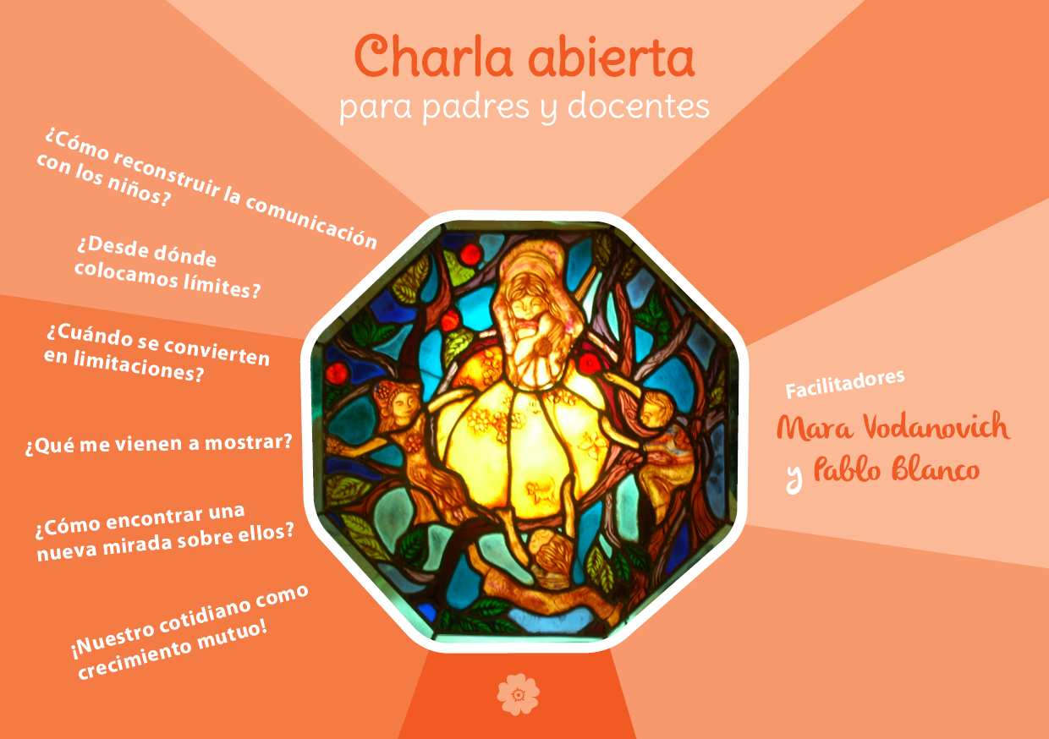

Martes 11, Centre Cos: Gran de Gracia 77 ppal 1ra, 19:00hs

Lunes 17, Xauxa Xica: Puigcerdà 53, Molins de Rei

Citas para lecturas de Aura: deseraser2014@gmail.com

Talleres 15 y 16 noviembre: secretaria@educaciolliure.org

Talleres 22 y 23 noviembre: deseraser2014@gmail.com

